ข้อสอบมหาวิทยาลัยขอนแก่นปี 2552
- ช่างทำเข็มขัดหนังได้ทำการวัดความกว้าง ความยาว และความหนาของเข็มขัดหนังเส้นหนึ่งเพื่อนำไปทำการประมาณค่าน้ำหนักของหนังที่ใช้ ได้ผลการวัดดังนี้ 30 $±$1 มิลลิเมตร 100 $±$ 5 เซนติเมตร และ 2.0 $±$ 0.1 มิลลิเมตร ตามลำดับ จำนวนเลขนัยสำคัญของความกว้าง ความยาว และความหนาของเข็มขัดหนังเส้นนี้มีเลขนัยสำคัญกี่ตัวตามลำดับ
(1) 1 ตัว 1 ตัว และ 2 ตัว
(2) 2 ตัว 3 ตัว และ 1 ตัว
(3) 2 ตัว 3 ตัว และ 2 ตัว
(4) 1 ตัว 1 ตัว และ 1 ตัว
2. ข้อใดต่อไปนี้สรุปเกี่ยวกับปริมาณที่ใช้สำหรับบรรยายการเคลื่อนที่ของวัตถุได้ถูกต้อง
(1) ขนาดของความเร็วเฉลี่ยมีค่าเท่ากับอัตราเร็วเฉลี่ยของการเคลื่อนที่เสมอ
(2) ความเร็วเฉลี่ยมีทิศทางเดียวกับการกระจัดของการเคลื่อนที่เสมอ
(3) ความเร่งมีทิศทางเดียวกับความเร็วเฉลี่ยของการเคลื่อนที่เสมอ
(4) มีคำตอบถูกมากกว่า 1 ข้อ
3. ลูกเทนนิสถูกโยนขึ้นในแนวดิ่งด้วยความเร็วต้นค่าหนึ่ง ถ้าไม่คิดความต้านทานของอากาศ
ขณะที่ลูกเทนนิสเคลื่อนที่ขึ้น หรือเคลื่อนที่ลง ข้อใดกล่าวถึงลูกเทนนิส ณ ตำแหน่ง A ช่วง
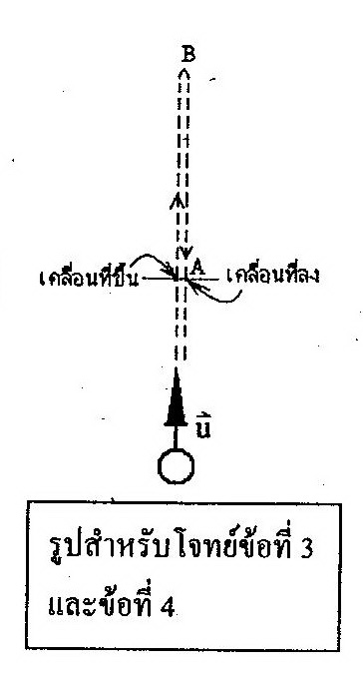
เคลื่อนที่ขึ้น กับ ช่วงเคลื่อนที่ลง ได้ถูกต้อง
(1) มีความเร่งเท่ากัน
(2) มีความเร็วเท่ากับ
(3) มีระยะกระจัดเท่ากัน
(4) ถูกทั้งข้อ (1) และข้อ (3)
- จากโจทย์ข้อที่ 3 ข้อใดกล่าวถึงลูกเทนนิสที่จุดสูงสุดของการเคลื่อนที่
(ตำแหน่ง B) ได้ถูกต้อง
(1) มีแรงลัพธ์เป็นศูนย์
(2) มีโมเมนตัมเป็นศูนย์
(3) มีพลังงานศักดิ์เป็นศูนย์
(4) มีคำตอบถูกมากกว่า 1 ข้อ

5. ความเร็วของรถยนต์คันหนึ่งในช่วง 4 วินาที เป็นดังกราฟ ถ้ากำหนดให้เครื่องหมาย (+) ของ
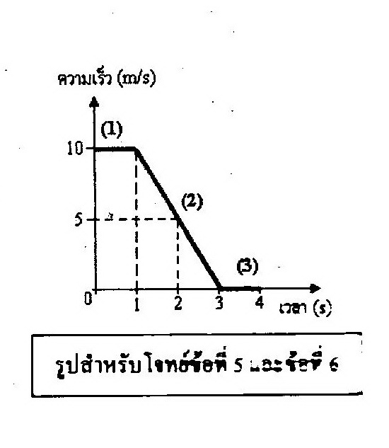
ความเร็วแสดงทิศทางการเคลื่อนที่ในทิศ +X จงหาค่าความเร็วเฉลี่ยในช่วง 4 วินาที นี้เป็นเท่าใด
- + 2.5 เมตร/วินาที
- + 5.0 เมตร/วินาที
- – 2.5 เมตร/วินาที
- – 5.0 เมตร/วินาที
6. จากโจทย์ข้อ 5 จงหาค่าความเร่งเฉลี่ยในช่วงเวลา
4 วินาที นี้เป็นเท่าใด
(1) + 2.5 เมตร/วินาที²
(2) + 5.0 เมตร/วินาที²
(3) - 2.5 เมตร/วินาที²
(4) - 5.0 เมตร/วินาที²
7. บอลลูนลูกหนึ่งกำลังลอยขึ้นตรง ๆ ด้วยความเร็วคงตัว 10 เมตร/วินาที ขณะที่บอลลูนอยู่สูง
จากพื้นดิน 20 เมตร ผู้อยู่ในบอลลูนก็ปล่อยถุงทรายลงมา จงหาว่า ณ ขณะที่ถุงทรายอยู่สูงจาก
พื้นดินมากที่สุด บอลลูนอยู่ที่ตำแหน่งสูงกว่าถุงทรายเป็นระยะกี่เมตร (g = 10 เมตร/วินาที²)
(1) 5.0 เมตร
(2) 7.5 เมตร
(3) 10 เมตร
(4) 15 เมตร
8. วัตถุมวล 2 กิโลกรัม เคลื่อนที่ไปทางทิศเหนือด้วยความเร็ว 5 เมตร/วินาที อีก 5 วินาทีต่อมา
พบว่าวัตถุนี้กำลังเคลื่อนที่ไปทางทิศใต้ด้วยความเร็ว 10 เมตร/วินาที จงหาขนาด และทิศของ
แรงเฉลี่ยที่กระทำต่อวัตถุ
(1) 2 นิวตัน มีทิศไปทางทิศเหนือ
(2) 2 นิวตัน มีทิศไปทางทิศใต้
(3) 6 นิวตัน มีทิศไปทางทิศเหนือ
(4) 6 นิวตัน มีทิศไปทางทิศใต้
9. ผูกเชือกเบาที่ทนแรงดึงได้ 30 นิวตัน กับถุงทรายมวล 2 กิโลกรัม แล้วดึงขึ้นในแนวดิ่งอย่าง
รวดเร็วด้วยความเร่งสูงสุดเท่าใดเชือกจึงจะยังไม่ขาด
(1) 5 เมตร/วินาที²
(2) 10 เมตร/วินาที²
(3) 15 เมตร/วินาที²
(4) 20 เมตร/วินาที²
10. เด็กชายคนหนึ่งออกแรง $\vec{F}$ ในแนวระดับผลักมวล M1 ที่วางติด
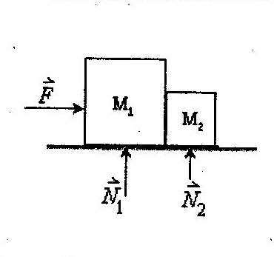
กับมวล M₂ ซึ่งวางอยู่บนพื้นราบลื่นในแนวระดับ ดังรูป
กำหนดให้ $\vec{N_{1}}$คือ แรงที่พื้นราบกระทำต่อมวล M₁
และ $\vec{N_{2}}$คือ แรงที่พื้นราบกระทำต่อมวล M₂
ข้อใดต่อไปนี้กล่าวได้ถูกต้อง
(1) แรงปฏิกิริยาของแรง $\vec{F}$ คือแรงที่มวล M₁
(2) แรงปฏิกิริยาของแรง $\vec{N_{1}}$คือ น้ำหนักของมวล M₁
(3) แรงปฏิกิริยาของแรง $\vec{N_{2}}$คือ น้ำหนักของมวล M₂
(4) ถูกทุกข้อ
11. เชือกเส้นหนึ่งยาว 1.0 เมตร ปลายข้างหนึ่งผูกกับลูกตุ้มมวล 0.5 กิโลกรัม ถ้าจับปลายอีกข้าง
หนึ่งแกว่งให้ลูกตุ้มเคลื่อนที่เป็นวงกลมในระนาบดิ่งและบังคับให้เคลื่อนที่ด้วยอัตราเร็วคง
ตัว 10 เมตร/วินาที จงหาแรงดึงในเส้นเชือกซึ่งมีค่าน้อยที่สุด (กำหนดให้ g = 10 เมตร/วินาที²)
(1) 30 นิวตัน
(2) 35 นิวตัน
(3) 40 นิวตัน
(4) 45 นิวตัน
12. สปริงอันหนึ่ง ปลายด้านหนึ่งติดกับเพดาน ปลายอีกด้านติดกับมวล 1.0 กิโลกรัม แล้วปล่อยให้
สั่นขึ้นลงในแนวดิ่ง ปรากฏว่าวัดคาบของการสั่นได้ 2.0 วินาที ถ้านำมวล 4.0 กิโลกรัม มา
แขวนแทนมวล 1.0 กิโลกรัม แล้วปล่อยให้สั่นขึ้นลง จะสั่นด้วยความถี่เท่าใด
(1) $\frac{1}{4}$รอบต่อวินาที
(2) $\frac{1}{2}$รอบต่อวินาที
(3) 1.0 รอบต่อวินาที
(4) 2.0 รอบต่อวินาที
13. รถยนต์หนัก 8000 นิวตัน เคลื่อนที่ขึ้นเอียง 30 ° ด้วยความเร็วคงตัว 5 เมตรต่อวินาที ถ้าการ
เคลื่อนที่ของรถมีแรงเสียดทานยังผล 400 นิวตัน ตลอดระยะทาง กำลังของเครื่องยนต์เท่ากับ
เท่าไร
(1) 18 กิโลวัตต์
(2) 20 กิโลวัตต์
(3) 22 กิโลวัตต์
(4) 40 กิโลวัตต์

14. มวล 0.1 กิโลกรัมติดที่ปลายข้างหนึ่งของสปริงวางอยู่บนพื้นที่ไม่มีแรงเสียดทาน ปลายอีกข้าง
ของสปริงถูกยึดติดกับผนัง ถ้าค่าคงที่ของสปริงเท่ากับ 1000 นิวตันต่อเมตร เมื่อดันสปริงเข้า
ไปเป็นระยะ 5 เซนติเมตร จากจุดสมดุล แล้วปล่อย จงหาอัตราเร็วของมวล เมื่อมวลอยู่ที่
ตำแหน่งห่างจากจุดสมดุลเป็นระยะทาง 3 เซนติเมตร
(1) 2.0 เมตรต่อวินาที
(2) 3.0 เมตรต่อวินาที
(3) 3.5 เมตรต่อวินาที
(4) 4.0 เมตรต่อวินาที
15. กราฟแสดงขนาดของแรง (F) ในทิศของการเคลื่อนที่ กระทำต่อมวล 10 กิโลกรัม กับระยะทาง
ของการเคลื่อนที่ (S) ซึ่งเริ่มต้นจากหยุดนิ่ง ดังรูป เมื่อมวลเคลื่อนที่ได้ระยะทาง 4 เมตร
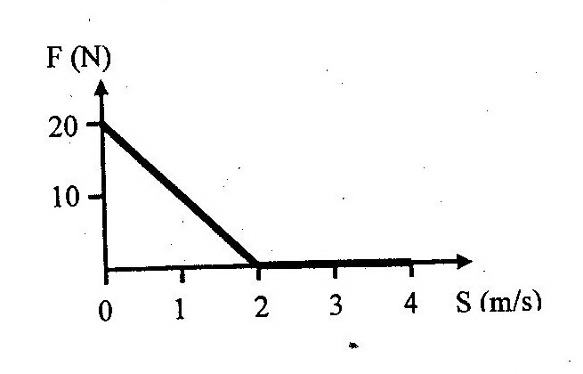
อัตราเร็วของมวลเท่ากับเท่าไร
- 0 เมตรต่อวินาที
- 2 เมตรต่อวินาที
- 3 เมตรต่อวินาที
- 4 เมตรต่อวินาที
- กล่องไม้มวล 0.1 กิโลกรัม วางนิ่งอยู่บนพื้นราบลื่น ยิงกระสุนยางมวล 50 กรัม ในแนวระดับ
ด้วยอัตราเร็ว 40 เมตรต่อวินาที่ มาชนกล่องไม้ หลังชน กระสุนยางกระดอนกลับในแนวระดับ
ด้วยอัตราเร็ว 10 เมตรต่อวินาที จางหาอัตราเร็วของกล่องไม้หลังการชน
(1) 5 เมตรต่อวินาที
(2) 15 เมตรต่อวินาที
(3) 20 เมตรต่อวินาที
(4) 25 เมตรต่อวินาที
17. นายผอมมวล 60 กิโลกรัม และนายอ้วนมวล 80 กิโลกรัม ยืนชิดติดกันอยู่บนลานน้ำแข็งราบ
ลื่น นายอ้วนผลักนายผอมออกไป ทำให้นายผอมเคลื่อนที่ด้วยอัตราเร็ว 2 เมตรต่อวินาที
หลังจากนั้น 10 วินาทีคนทั้งสองจะอยู่ห่างกันเท่าไร
(1) 20 เมตร
(2) 30 เมตร
(3) 35 เมตร
(4) 40 เมตร

18. ปล่อยลูกบอลมวล 0.1 กิโลกรัม จากที่สูงจากพื้น 1.8 เมตร ลูกบอลกระทบพื้นแล้วกระดอนขึ้น
ไปได้สูงจากพื้นเป็นระยะทาง 0.8 เมตร ถ้าเวลาที่ลูกบอลกระทบพื้น 0.1 วินาที จงหาการดล
ของแรงที่พื้นกระทำกับลูกบอล (กำหนดให้ g = 10 เมตรต่อวินาที²)
(1) 1.0 นิวตัน-วินาที
(2) 2.0 นิวตัน-วินาที
(3) 10.0 นิวตัน-วินาที
(4) 20.0 นิวตัน-วินาที
19. ล้ออันหนึ่งหมุนจากอยุดนิ่งจนมีอัตราการหมุน 120 รอบต่อนาที ในเวลา 10 วินาที มุมที่ล้อ
หมุนไปเท่ากับเท่าไร
(1) 10.0 เรเดียน
(2) 12.0 เรเดียน
(3) 60.0 เรเดียน
(4) 62.8 เรเดียน
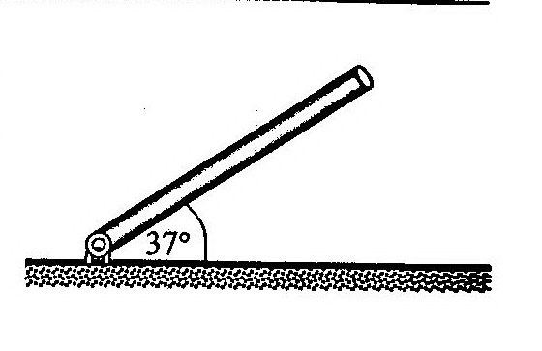
20. แท่งไม้สม่ำเสมอยาว 2 เมตร มวล 3 กิโลกรัม ปลายข้าง
หนึ่งติดบานพับไว้กับพื้นราบ เมื่อเริ่มปล่อยให้เคลื่อน
ที่แท่งไม้ทำมุม 37° กับพื้น ดังรูป ความเร่งเชิงมุมขณะ
เริ่มเคลื่อนที่ เป็นเท่าไร (กำหนดให้แท่งไม้มีโมเมนต์
ความเฉื่อยรอบปลายแท่งเท่ากับ 4.0 กิโลกรัม.เมตร²
และ g = 10 เมตรต่อวินาที²)
(1) 0.0 เรเดียนต่อวินาที²
(2) 4.5 เรเดียนต่อวินาที²
(3) 5.0 เรเดียนต่อวินาที²
(4) 6.0 เรเดียนต่อวินาที²
21. จากข้อ 20) อัตราเร็วของปลายไม้ขณะกระทบพื้นเท่ากับเท่าไร
(1) 3.0 เมตรต่อวินาที
(2) 4.0 เมตรต่อวินาที
(3) 5.0 เมตรต่อวินาที
(4) 6.0 เมตรต่อวินาที

22. บันไดสม่ำเสมอหนัก 100 นิวตัน ปลายบนพิงผนังลื่น ส่วนปลายล่าง อยู่บนพื้นราบลื่น ตรง
กึ่งกลางของบันไดขึงด้วยด้วยลวดในแนวระดับกับผนัง บันไดทำมุม 53° กับแนวระดับ ดังรูป
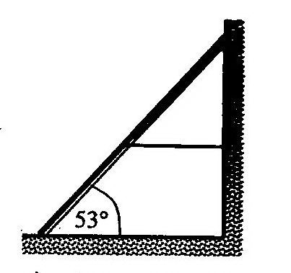
จงหาแรงตึงของเส้นลวด (กำหนดไว้ g = 10 เมตรต่อวินาที²)
(1) 50 นิวตัน
(2) 75 นิวตัน
(3) 80 นิวตัน
(4) 100 นิวตัน
23. วัตถุหนัก W แขวนไว้ด้วยเชือกคล้องผ่านรอกที่ไม่มีความฝืด ปลายข้างหนึ่งของเชือกผูกวัตถุ
หนัก 20 นิวตัน วางอยู่บนพื้นเอียง ดังรูป สัมประสิทธิ์ความเสียดทานสถิตระหว่างพื้นกับวัตถุ
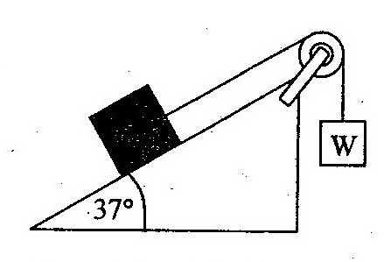
เท่ากับ 0.5 เมื่อปล่อยไว้อย่างอิสระ จงคำนวณหาค่า W ที่น้อยที่สุดทำให้วัตถุไม่เคลื่อนที่
(1) 4 นิวตัน
(2) 6 นิวตัน
(3) 8 นิวตัน
(4) 12 นิวตัน
24. ลวด A และลวด B ทำจากโลหะชนิดเดียวกัน มีความยาวเท่ากัน แต่ลวด A มีขนาดโตกว่าลวด
B แขวนลวดทั้งสองไว้ในแนวดิ่ง ปลายล่างของลวดแต่ละเส้นผูกด้วยมวลขนาดเท่ากัน
ข้อใดถูกต้อง
- ลวด A และลวด B มีความเค้นและความเครียดเท่ากัน
- ลวด A มีความเค้นและความเครียดมากกว่าลวด B
- ลวด A มีความเค้นและความเครียดน้อยกว่าลวด B
- ไม่มีข้อถูก
25. นำก้อนตะกั่วและเหล็กที่มีมวลเท่ากันแขวนด้วยตาชั่งสปริงแบบเดียวกันชั่งก้อนตะกั่วให้จมมิด
ในของเหลวชนิดหนึ่งแต่ชั่งก้อนเหล็กให้จมมิดในน้ำกลั่นตาชั่งทั้งสองอ่านค่าได้เท่ากัน จงหา
อัตราส่วนของความหนาแน่นของของเหลวต่อความหนาแน่นของน้ำกลั่นกำหนดให้ความ
หนาแน่นของตะกั่วและเหล็กมีค่าเท่ากับ 11000 กับ 7800 kg/m³ตามลำดับ
(1) 0.71 : 1
(2) 1 : 1
(3) 1.41 : 1
(4) 2 : 1

26. ลูกสูบใหญ่ของแม่แรงยกรถยนต์เครื่องหนึ่งมีพื้นที่เป็น 300 เท่าของลูกสูบเล็ก ถ้าต้องการยกรถยนต์ที่มีมวล 1500 กิโลกรัม ให้สูงขึ้นไปจากเดิม 80 เซนติเมตร จะต้องออกแรงที่ลูกสูบเล็กกี่นิวตันและต้องทำงานทั้งหมดกี่จูล (กำหนดให้ g = 10 เมตรต่อวินาที²)
(1) 5 นิวตัน และ 400 จูล
(2) 50 นิวตัน และ 4000 จูล
(3) 5 นิวตัน และ 1200 จูล
(4) 50 นิวตัน และ 12000 จูล
27. ระดับปกติของความดันโลหิต (blood pressure) ของคนทั่วไปคือความดันตัวบน 120 มิลลิลิตรของปรอทและความดันตัวล่าง 80 มิลลิเมตรของปรอท จงหาค่าความดันตัวบนนี้ในหน่วยมาตรฐาน
(1) 0.16 atm
(2) 1.6 atm
(3) 1.6 x 10³ N / m²
(4) 1.6 x 10⁴ pascal
28. กระป๋องโลหะมีมวล 200 กรัม ประกอบด้วยเหล็กและอลูมิเนียมในสัดส่วน 60 : 40 โดยน้ำหนัก จงหาความจุความร้อนของกระป๋องใบนี้ (กำหนดให้ค่าความจุความร้อนจำเพาะของเหล็กและอลูมิเนียมเท่ากับ 450 และ 900 J/kg K)
(1) 126 J/k
(2) 63 J/k
(3) 1.26 J/kg.K
(4) 0.63 J/kg.K
29. ถ้าให้แก๊สทุกชนิดในโลกเป็นแก๊สอุดมคติคำกล่าวต่อไปนี้ข้อใดถูกต้อง
(1) ที่อุณหภูมิเดียวกัน อะตอมของแก๊สทุกชนิดมีพลังงานจลน์เท่ากัน
(2) ที่อุณหภูมิเดียวกัน โมเลกุลของแก๊สทุกชนิดมีพลังงานจลน์เท่ากัน
(3) ที่อุณหภูมิเดียวกัน อะตอมของแก๊สทุกชนิดมีความเร็วเท่ากัน
(4) ที่อุณหภูมิเดียวกัน โมเลกุลของแก๊สทุกชนิดมีความเร็วเท่ากัน
30. ในทะเลที่ลมค่อนข้างราบเรียบมีคลื่นซัดเข้าหาชายฝั่งทั้งหมด 240 ลูก ในเวลา 2 นาที ระยะห่างตามแนวราบระหว่างท้องคลื่นและสันคลื่นเท่ากับ 50 เซนติเมตร จงหาอัตราเร็วของคลื่นนี้
(1) 0.5 เมตรต่อวินาที
(2) 1.0 เมตรต่อวินาที
(3) 2.0 เมตรต่อวินาที
(4) 4.0 เมตรต่อวินาที

31. ถ้าเรามีแก๊สอุดมคติอยู่ในระบบปิด (closed system) คำกล่าวต่อไปนี้ข้อใดไม่ถูกต้อง
(1) ถ้ามีความร้อนไหลเข้าสู่ระบบโดยความดันของระบบมีค่าคงที่แก๊สจะต้องขยายตัว
(2) ถ้ามีความร้อนไหลเข้าสู่ระบบโดยปริมาตรของระบบมีค่าคงที่แก๊สจะต้องมีพลังงานภายในระบบเพิ่มขึ้น
(3) ถ้ามีความร้อนไหลเข้าสู่ระบบโดยอุณหภูมิมีค่าคงที่แก๊สจะต้องขยายตัว
(4) ถ้ามีความร้อนไหลออกจากระบบโดยอุณหภูมิมีค่าคงที่แก๊สจะต้องขยายตัว
32. คำกล่าวต่อไปนี้ข้อใดถูกต้อง
(1) ในการเคลื่อนที่ของคลื่นน้ำผ่านช่องแคบเดี่ยวที่ความกว้างของช่องแคบมากกว่าความยาวคลื่นจะเกิดการเลี้ยวเบนเพียงอย่างเดียว
(2) ในการเคลื่อนที่ของคลื่นน้ำผ่านช่องแคบเดี่ยวที่ความกว้างของช่องแคบน้อยกว่าความยาวคลื่นจะเกิดการเลี้ยวเบนเพียงอย่างเดียว
(3) ในการเคลื่อนที่ของคลื่นน้ำผ่านช่องแคบคู่ที่ความกว้างของช่องแคบแต่ละช่องมากกว่าความยาวคลื่นจะเกิดการแทรกสอดเพียงอย่างเดียว
(4) ในการเคลื่อนที่ของคลื่นน้ำผ่านช่องแคบคู่ที่ความกว้างของช่องแคบแต่ละช่องน้อยกว่าความยาวคลื่นจะเกิดการเลี้ยวเบนเพียงอย่างเดียว
33. ลำโพงสองตัวมีลักษณะเหมือนกันทุกประการถูกต่อเข้ากับแหล่งกำเนิดสัญญาณความถี่ 500 เฮิร์ตซ์ เครื่องเดียวกันแต่ลำโพงตัวหนึ่งถูกต่อสายสัญญาณแบบกลับขั้วกับอีกตัวหนึ่ง นำลำโพงทั้งสองมาวางหันหน้าเข้าหากันห่างกันพอสมควร คำกล่าวต่อไปนี้ข้อใดถูกต้อง
(1) เสียงจากลำโพงจะทำให้เกิดบีตส์ในช่วงระหว่างลำโพงทั้งสอง
(2) ที่ตำแหน่งกึ่งกลางระหว่างลำโพงทั้งสองจะเกิดบัพของคลื่นเสียง
(3) ที่ตำแหน่งกึ่งกลางระหว่างลำโพงทั้งสองจะเกิดปฏิบัพของคลื่นเสียง
(4) ที่ตำแหน่งกึ่งกลางระหว่างลำโพงทั้งสองอาจจะเกิดบัพหรือปฏิบัพของคลื่นเสียงก็ได้
34. ความเข้มเสียง 18 x 10⁻⁷ วัตต์ต่อตารางเมตร คิดเป็นระดับความเข้มเสียงกี่เดซิเบล
(กำหนดให้ log2 = 0.3010 และ log3 = 0.4771)
(1) 5.26
(2) 50
(3) 52.6
(4) 62.6
35. แดงเห็นดอกไม้ไฟระเบิดอยู่เหนือศีรษะของเขาในระยะ 10 เมตรพอดี ในขณะเดียวกัน ถ้าดำยืนห่างจากแดง บนพื้นราบเดียวกันไปตามแนวราบเป็นระยะ 24 เมตร เขาจะได้ยินเสียง ดอกไม้ไฟระเบิดด้วยความเข้มเสียงเป็นกี่เท่าที่แดงได้ยิน
(1) 25:169 (2) 25:144
(3) 5:13 (4) 5:12
36. ในเรื่องของปรากฏการณ์คอปเพลอร์ ข้อใดต่อไปนี้ไม่ถูกต้อง
- ถ้าต้นกำเนิดคลื่นเคลื่อนเข้าหาผู้สังเกตที่อยู่นิ่ง คลื่นที่ผู้สังเกตได้รับความยาวคลื่นสั้นกว่าเมื่อเทียบกับกรณีที่ต้นกำเนิดไม่เคลื่อนที่
- ถ้าต้นกำเนิดคลื่นเคลื่อนเข้าหาผู้สังเกตที่อยู่นิ่ง คลื่นที่ผู้สังเกตได้รับความยาวคลื่นยาวกว่าเมื่อเทียบกับกรณีที่ต้นกำเนิดไม่เคลื่อนที่
- ถ้าผู้สังเกตเคลื่อนเข้าหาต้นกำเนิดคลื่นที่อยู่นิ่ง คลื่นที่ผู้สังเกตได้รับความยาวคลื่นสั้นกว่าเมื่อเทียบกับกรณีที่ผู้สังเกตไม่เคลื่อนที่
- ถ้าผู้สังเกตเคลื่อนที่ด้วยความเร็ว v เข้าหาต้นกำเนิดคลื่นที่อยู่นิ่ง เทียบกับกรณีที่ต้นกำเนิดเคลื่อนที่ด้วยความเร็ว v เดียวกันเข้าหาผู้สังเกตที่อยู่นิ่ง คลื่นที่ผู้สังเกตได้รับในแต่ละกรณีจะมีความถี่ไม่เท่ากัน
37. ปลาอยู่ในน้ำลึกที่ระดับความลึก 1 เมตร ผู้สังเกตมองปลาไปในแนวดิ่ง จะเห็นปลาอยู่ลึกจาก
ผิวน้ำเท่าไร (กำหนดให้ดรรชนีหักเหของอากาศเท่ากับ 1 และดรรชนีหักเหของน้ำเท่ากับ 4/3)
(1) 3/4 เมตร
(2) 1 เมตร
(3) 4/3 เมตร
(4) 2 เมตร
38. เมื่อเปรียบเทียบความถี่ระหว่างแสงสีน้ำเงินและแสงสีแดง ข้อใดถูกต้อง
(1) แสงสีน้ำเงินมีความถี่มากกว่า (2) แสงสีแดงมีความถี่มากกว่า
(3) แสงสีทั้งสองมีความถี่เท่ากัน (4) บอกไม่ได้เพราะข้อมูลไม่เพียงพอ
39. เลนส์เว้าความยาวโฟกัส 10 เซนติเมตร เมื่อวางวัตถุไว้หน้าเลนส์เว้าโดยห่างจากเลนส์เว้า 20
เซนติเมตร จะเกิดภาพชนิดใด และเกิดที่ด้านหน้าหรือด้านหลังของเลนส์เว้า
(1) เป็นภาพจริง ด้านหน้าเลนส์ (2) เป็นภาพจริง ด้านหลังเลนส์
(2) เป็นภาพเสมือน ด้านหน้าเลนส์ (4) เป็นภาพเสมือน ด้านหลังเลนส์
40. ที่ระยะห่างจากประจุไฟฟ้า Q เป็นระยะทาง R มีขนาดสนามไฟฟ้าเท่ากับ F ถ้าระยะห่างจาก
ประจุ Q เพิ่มขึ้นเป็น 2R จะมีขนาดของสนามไฟฟ้าที่ตำแหน่งนั้นเท่ากับเท่าไร
(1) $\frac{F}{4}$
(2) $\frac{F}{2}$
(3) 2F
(4) 4 F

41. จุดประจุ Q และ 4Q วางห่างกัน เป็นระยะทาง R จะเกิดแรงไฟฟ้า F เนื่องจากประจุทั้งสอง แรง
ไฟฟ้าที่เกิดขึ้นกับประจุ Q และ 4Q เป็นเท่าไร ตามลำดับ
(1) $k\frac{Q^{2}}{R^{2}}$และ $k\frac{Q^{2}}{R^{2}}$
(2) $4k\frac{Q^{2}}{R^{2}}$ และ $k\frac{Q^{2}}{R^{2}}$
(3) $k\frac{Q^{2}}{R^{2}}$ และ 4$k\frac{Q^{2}}{R^{2}}$
(4) 4$k\frac{Q^{2}}{R^{2}}$ และ 4$k\frac{Q^{2}}{R^{2}}$
42. ประจุ +Q สองอัน วางห่างกันเป็นระยะทาง R จะเกิดศักย์ไฟฟ้าที่จุดกึ่งกลางระหว่างประจุ
ทั้งสองเท่าไร
(1) 0
(2) $k\frac{Q}{R}$
(3) $k\frac{Q}{2R}$
(4) $2k\frac{O}{R}$
43. ลวดเส้นหนึ่ง มีความต้านทาน 20 โอห์ม ถ้าตัดออกเป็นสองส่วนเท่ากันแล้วนำมาต่อขนานกัน
จะมีความต้านทานใหม่เป็นกี่โอห์ม
(1) 5 โอห์ม
(2) 10 โอห์ม
(3) 20 โอห์ม
(4) 40 โอห์ม
44. นำตัวต้านทานสองตัวที่มีความต้านทานเท่ากันขนาด 1 กิโลโอห์ม มาต่อขนาดกัน และนำไป
ต่อเข้ากับแบตเตอรี่ 10 โวลต์ ดังรูป จะมีกระแส I ไหลในวงจรเท่าไร
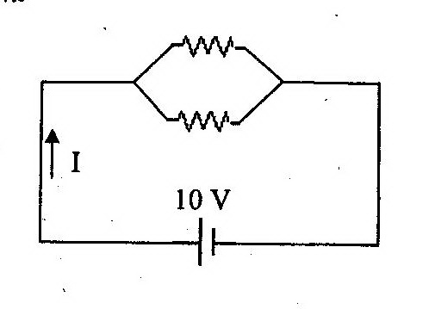
(1) 0.01 แอมแปร์
(2) 0.02 แอมแปร์
(3) 1.0 แอมแปร์
(4) 2.0 แอมแปร์
45. ข้อใดกล่าวผิดเกี่ยวกับเครื่องมือวัด
(1) โวลต์มิเตอร์ที่ดีต้องมีความต้านทานต่ำ
(2) แอมมิเตอร์ที่ดีต้องมีความต้านทานต่ำ
(3) โอห์มมิเตอร์ใช้สำหรับวัดความต้านทาน
(4) เมื่อต้องการวัดกระแสไฟฟ้าในวงจรต้องต่อแอมป์มิเตอร์แบบอนุกรมกับวงจร
46. อิเล็กตรอนเคลื่อนที่เข้าไปในสนามแม่เหล็กในทิศทางตั้งฉาก ดังรูป จะเกิดแรงกับอิเล็กตรอน
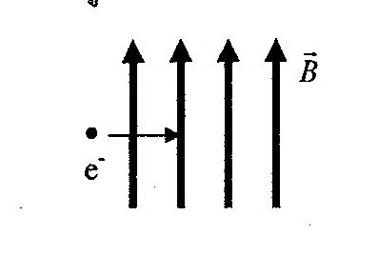
อย่างไร
- ไม่เกิดแรงกับอิเล็กตรอน
- เกิดแรงในทิศทางชี้ขึ้น
- เกิดแรงในทิศทางชี้ลง
- เกิดแรงในทิศพุ่งเข้าในกระดาษ
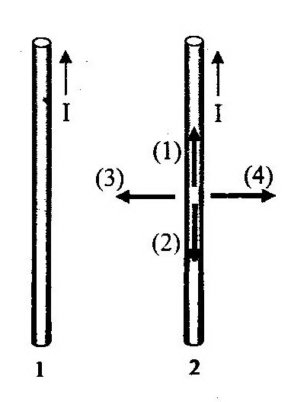
- เส้นลวด 2 เส้นวางขนานกันมีกระแสไหลเท่ากัน เท่ากับ I ใน
ทิศทางเดียวกัน ดังรูป จะเกิดแรงระหว่างเส้นลวดทั้งสอง แรง
ที่เกิดขึ้นกับลวดเส้นที่สองมีทิศทางอย่างไร
- ชี้ขึ้นตามทิศทางของกระแส
- ชี้ลงในทิศตรงข้ามกับกระแส
- ชี้ไปทางซ้ายเข้าหาลวดเส้นที่หนึ่ง
- ชี้ออกไปทางขวา
- หม้อแปลงไฟฟ้ามีขาดลวดด้านปฐมภูมิจำนวน 1000 รอบ ขดลวดด้านทุติยภูมิจำนวน 100 รอบ
ถ้านำด้านปฐมภูมิไปต่อกับไฟบ้านที่มีความต่างศักย์ 220 โวลต์ สมมุติให้ขดลวดไม่มีการสูญเสียพลังงาน จะเกิดความต่างศักย์ที่ขดลวดด้านทุตยภูมิกี่โวลต์
(1) 22 โวลต์
(2) 44 โวลต์
(3) 220 โวลต์
(4) 2200 โวลต์
49. ข้อใดกล่าวผิด เกี่ยวกับวงจรไฟฟ้ากระแสสลับ
(1) ความต้านทานของตัวเก็บประจุจะเพิ่มขึ้นเมื่อความถี่ของไฟฟ้ากระแสสลับ
เพิ่มขึ้น
(2) ความต้านทานของขดลวดเหนี่ยวนำจะเพิ่มขึ้นเมื่อความถี่ของไฟฟ้ากระแสสลับ
เพิ่มขึ้น
- ความต้านทานของตัวต้านทานมีค่าคงที่ ไม่ขึ้นกับความถี่ของไฟฟ้ากระแสสลับ
- อิมพิแดนซ์ของวงจรไฟฟ้ากระแสสลับที่มีขดลวดเหนี่ยวนำเปลี่ยนแปลงเมื่อความถี่ของไฟฟ้ากระแสสลับเปลี่ยนแปลง
50. นำโวลต์มิเตอร์ที่ใช้สำหรับวัดไฟฟ้ากระแสสลับ ไปวัดไฟบ้านที่มีความต่างศักย์ 220 โวลต์
โวลต์มิตเตอร์นี้จะอ่านได้กี่โวลต์
(1) 0 โวลต์ (2) $\frac{\text{220}}{\sqrt{2}}$โวลต์
(3) 220 โวลต์ (4) 220$\sqrt{2}$ โวลต์

